Домашнее задание для 3 ОИИ (А), от 30.01.20
- № 219
Остается старое задание:
- читать ритм ритмослогами + тактирование метра (левой рукой);
- чтение нот + тактирование.
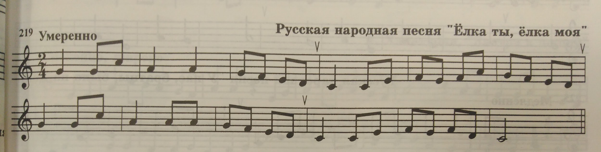

- Разрешение ступеней.
На отдельном листе (желательно белый картон) А4 или А5, нарисовать столбицу по образцу и принести на следующий урок.
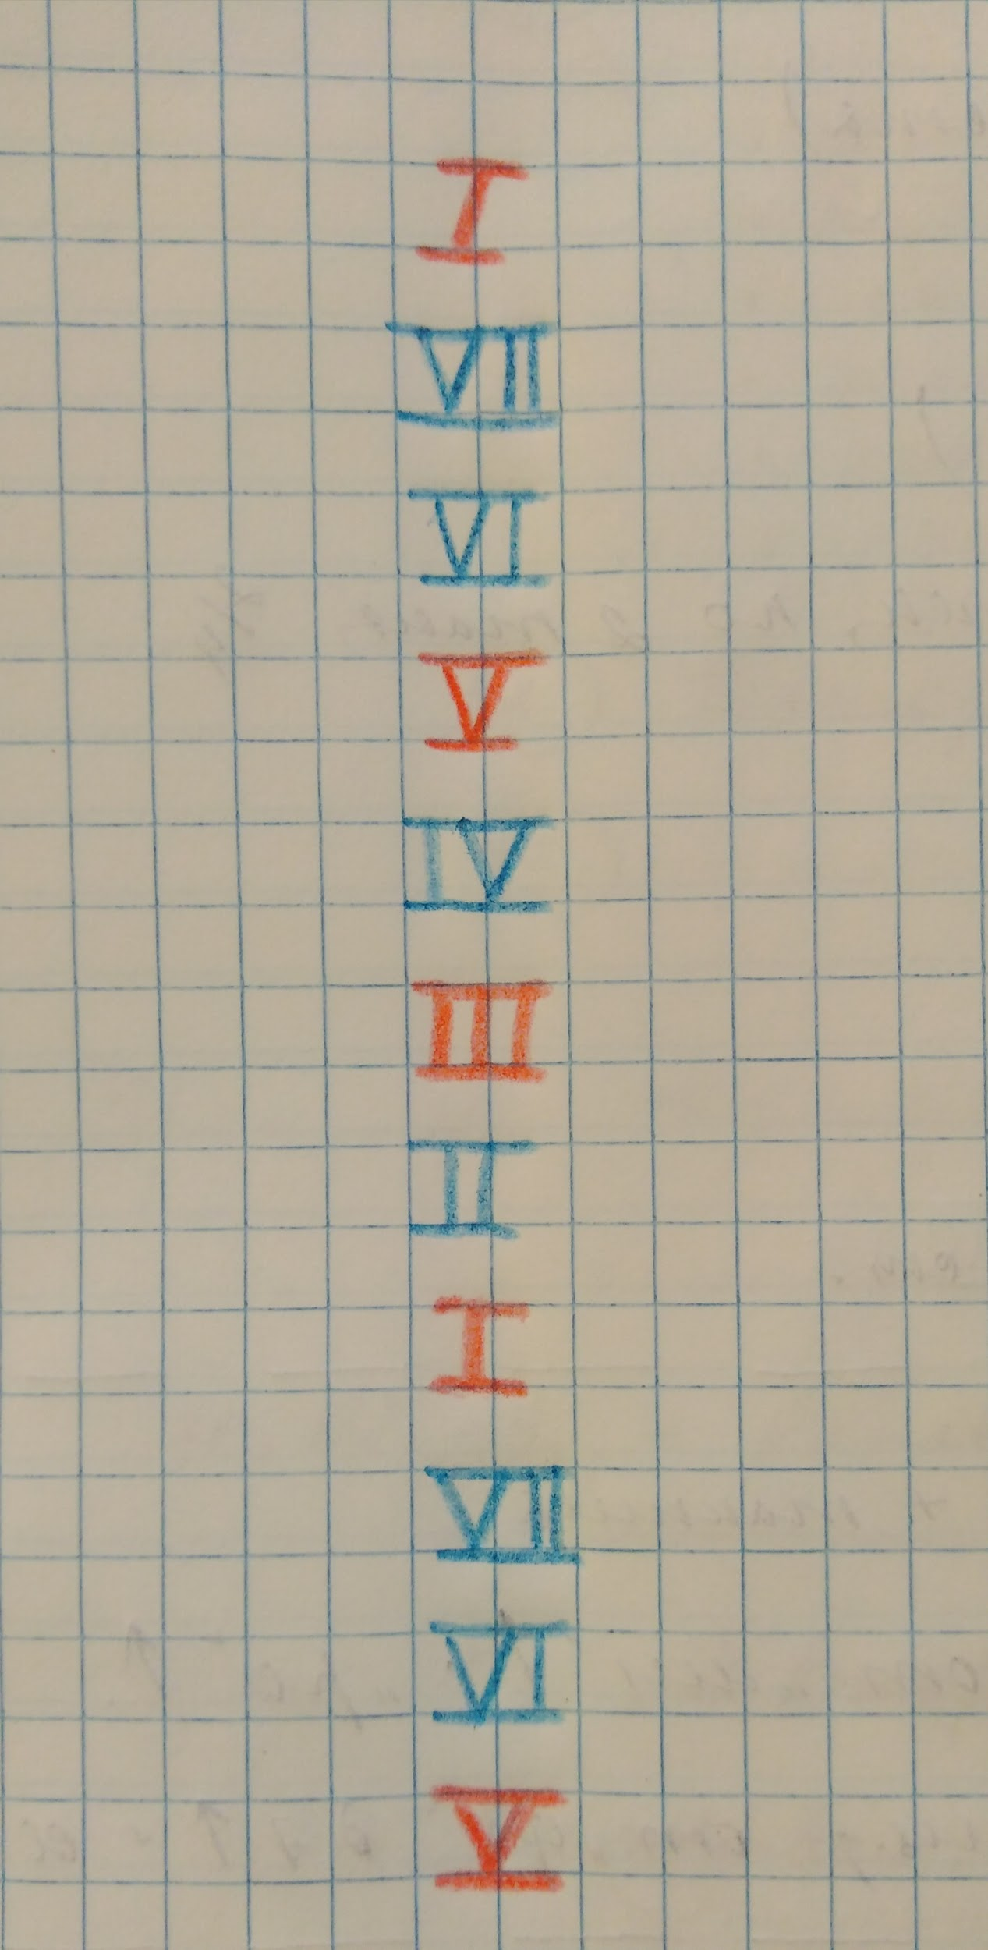
*Обязательно выделите устойчивые ступени (I, III, V) красным цветом, а неустойчивые ступени (II, IV, VI, VII) ― либо чёрным, либо синим.

- Письменно в тетради.
- Буквенные обозначения.
Запишите в тетради обозначениями следующие ноты:
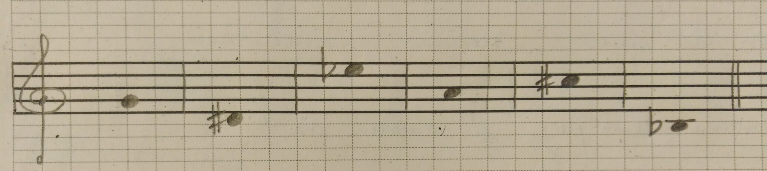
- Обращение интервалов.
Повторить обращение интервалов и построить от звука вверх интервал и его обращение:
м3 - б6,
б2 - м7,
ч8 - ч1,
Ув4 - ум5,
ч5 - ч4.

*Кто был на уроке, строить интервалы от своих звуков. Тем, кого на уроке не было, строить интервалы от звука до первой октавы.

- Интервалы в тональности.
Найти на каких ступенях строятся интервалы: б3 и ч4 в тональности до мажор. Выписать эти ступени отдельно.
Пример.
б3: I,... и т. д.
ч 4:.....
